Fédération Française de la Randonnée
Comité départemental de Moselle
Cité des sports et de la Jeunesse ACADEMOS
2 rue Plénière - 57420 VERNY
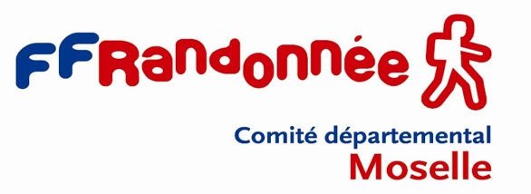

Le Comité Moselle vous propose
Une journée découverte dans les Vosges,
Encadrée par des animateurs FFRandonnée

SAMEDI 6 JUIN 2026

TARIF : 41 €
Transport et repas inclus
Réservées aux licenciés FFRandonnée

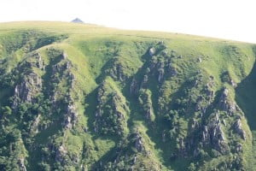
Hohneck, second plus haut sommet du massif des Vosges

- DEPARTS :
- à 6h30 au parking du centre sportif de Longeville-Les-Metz (patinoire)
- Boulevard St Symphorien – Rendez vous 6h15

- Au programme :
- Arrêt Parking BACCARAT (sortie 4 voies) pour récupérer les Petits Marcheurs de Moussey
- Arrivée SOTRE vers 10h – Arrêt toilette d’ANTHELUPT – avant Luneville (si besoin)
- Le matin : Balade de 2 h environ
- Repas de midi au Refuge du Sotré vers 12h30
- Menu : Terrine du Sotré – Echine fumée et Touffailles – Munster – Tarte aux myrtilles

- L’après-midi : 14h45/16h Balade 2h environ
- Départ du Bus vers 17h
- Retour direct à METZ vers 20h

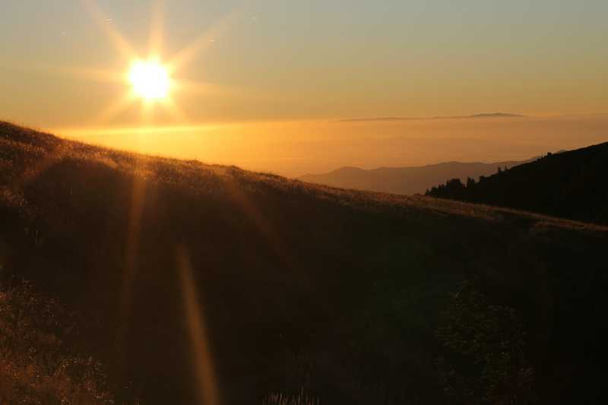

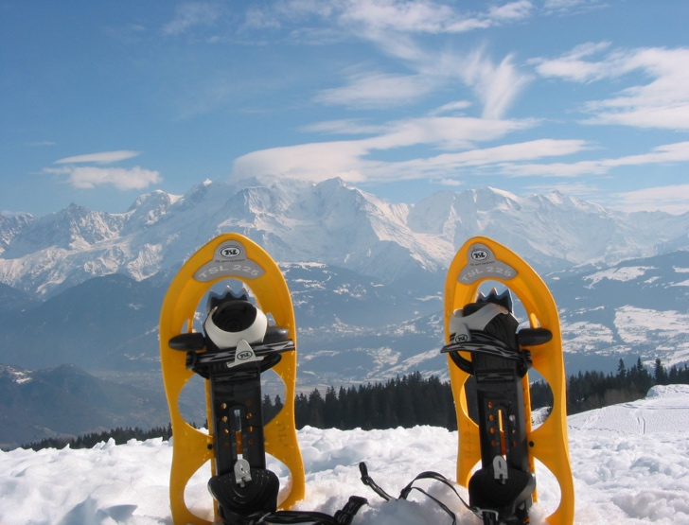

Fédération Française de la Randonnée
Comité départemental de Moselle
Cité des sports et de la Jeunesse ACADEMOS
2, rue Plénière - 57420 VERNY

BULLETIN D’INSCRIPTION – Sortie VOSGES :
Réservée aux licenciés FFRandonnée

NOM | Prénom | Numéro licence

Adresse mail : ____________________________________ Numéro de portable : ______________________

Club FFRandonnée __________________________________N° licence_______________________

IMPORTANT :
Les désistements éventuels ne seront remboursés que sur présentation d’un certificat médical
- Pour toute information complémentaire, vous pouvez contacter :
- Nicole Hallinger au 06 84 68 11 15 ou courriel : nhallinger@ffrandonnee.fr

Coupon à retourner accompagné de votre règlement
à l’ordre du COMITE MOSELLE de la FFRandonnée
à l’adresse suivante :

Nicole HALLINGER –19, rue de Metz
57140 WOIPPY

Au plus tard avant le 20 mai 2026

